Příloha č. 1 – Specifikace předmětu plnění

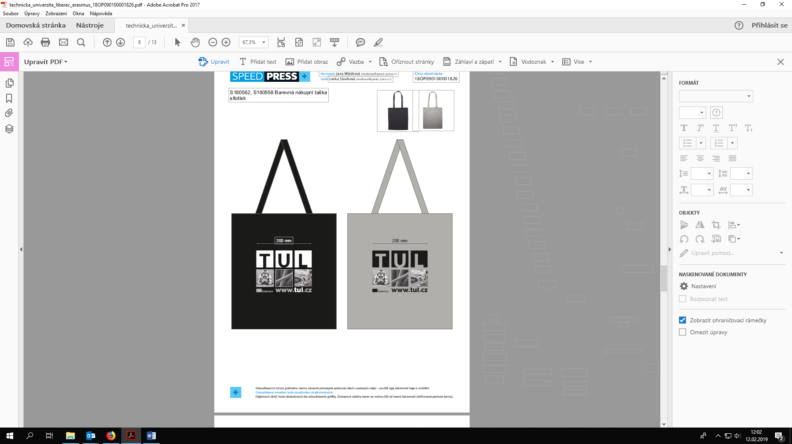

- 600 ks látková taška
- Bavlněná taška s dlouhými uchy, 140 gr/m², délka ucha 60cm.
- Barva: 300ks černá, 300ks šedá
- Potisk: sítotisk – invertní verze obrázku (viz vzor) – obrázek bude poskytnut elektronicky vybranému dodavateli
- Rozměr: 38 x 42 cm
- Předpokládaná cena/ks 35Kč bez DPH

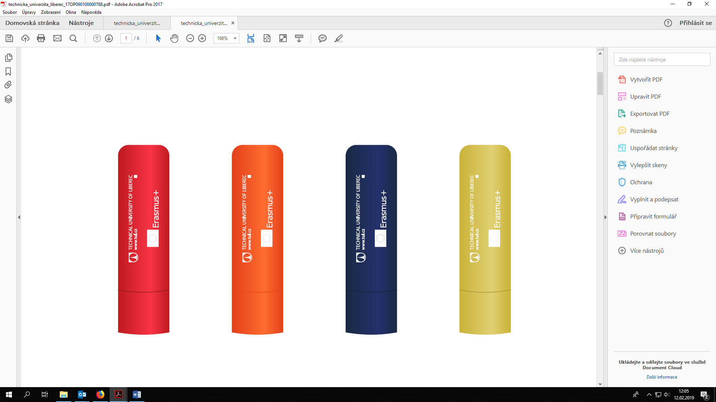

- 300 ks balzám na rty
- balzám na rty, UV15
- Barva: 75ks modré, 75ks červené, 75ks žluté a 75ks oranžové
- Potisk: digitální UV tisk - invertní logo bílé TUL a Erasmus+
- Průměr cca 1,9 × 7 cm
- Předpokládaná cena/ks 9 Kč bez DPH

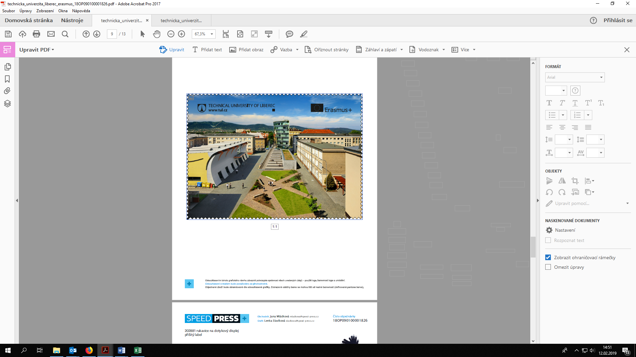

- 500 ks čistící ubrousek na brýle
- mikro utěrka na brýle a obrazovky
- Barva: celopotisk
- Potisk: sublimační s invertním logem černým TUL a Erasmus+ - obrázek bude poskytnut elektronicky vybranému dodavateli
- Rozměry: cca 13 × 18 cm
- Předpokládaná cena/ks 23Kč bez DPH

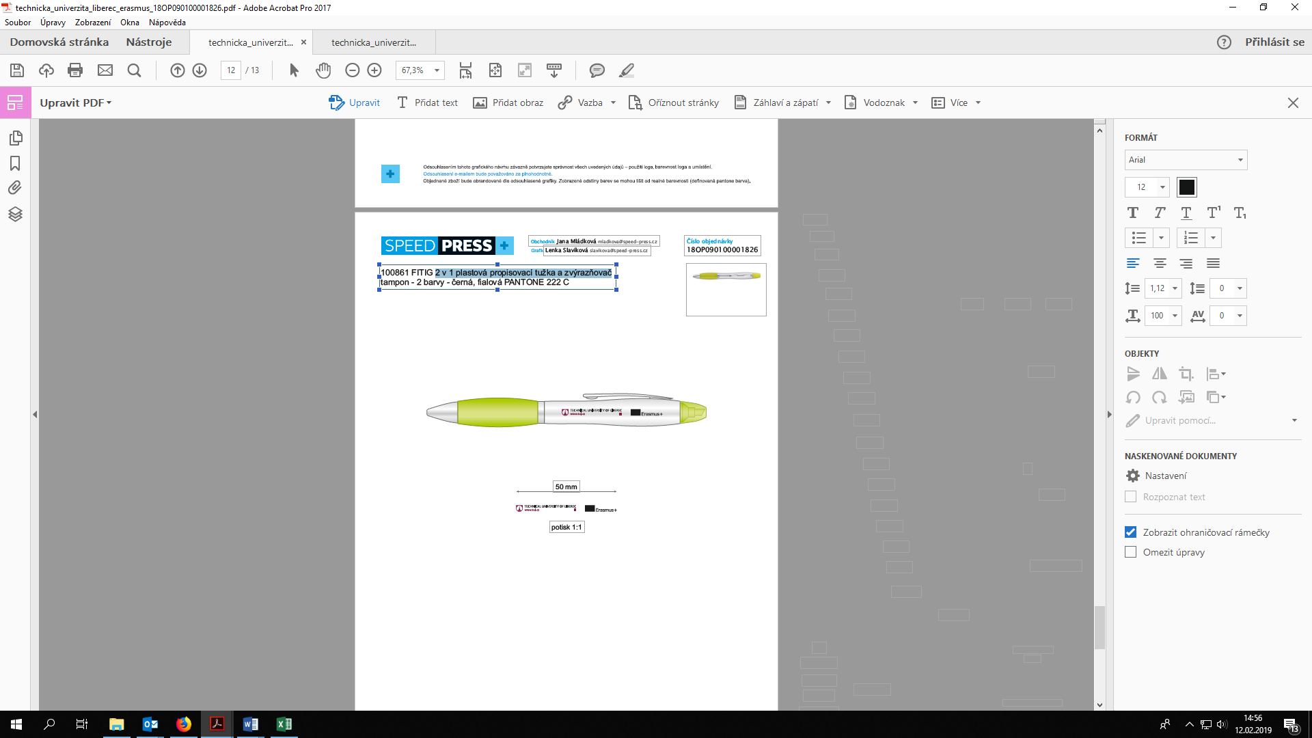

- 300 ks 2 v 1 plastová propisovací tužka a zvýrazňovač
- propisovací tužka s modrou náplní a zvýrazňovač s reflexní žlutou náplní
- Barva: žlutá/stříbrná
- Potisk: tamponový tisk s barevným logem TUL (2 barvy) a černým logem Erasmus+
- Rozměry: cca 14,5 × 1,2 cm
- Předpokládaná cena/ks 11Kč bez DPH

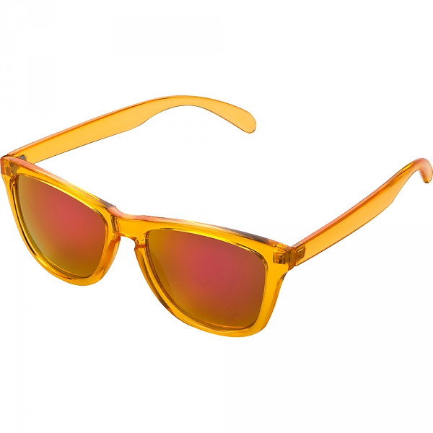

300 ks sluneční brýle s metalickými skly

- Plastové sluneční brýle s průhlednými obroučkami, metalickými čočkami a ochranou UV 400
- Materiál: Polykarbonátové obruby a akrylová skla
- Rozměry: cca 4,6 x 14,5 x 14,5 cm
- Barva: mix barev, 4x75ks, dle nabídky dodavatele
- Potisk: tamponový tisk, invertní bílé logo TUL a Erasmus+ na bočnici
- Předpokládaná cena/ks 23Kč bez DPH

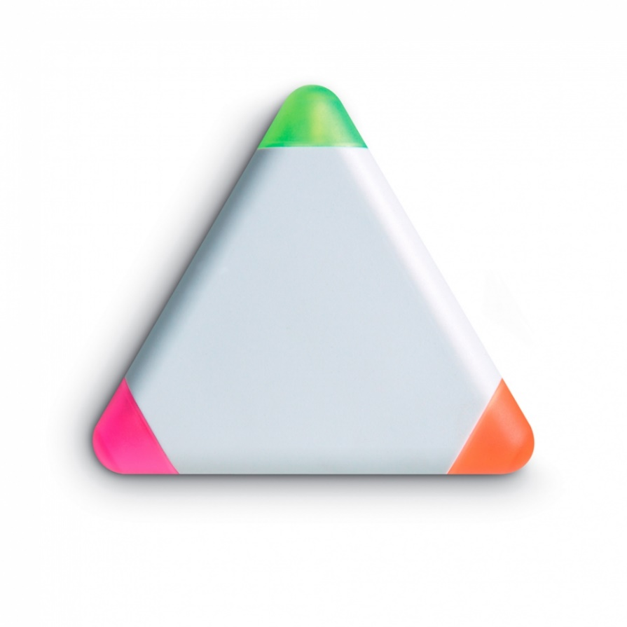

300 ks zvýrazňovač – 3 barvy

- Plastový zvýrazňovač s třemi různými barvami – růžová, oranžová, zelená
- Rozměry: cca 7,5 × 7,5 × 1 cm
- Barva: bílá
- Potisk: tamponový tisk, barevné logo TUL (2 barvy) a Erasmus+ (četný invert)
- Předpokládaná cena/ks 13Kč bez DPH

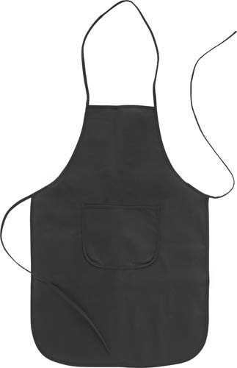

300 ks zástěra s kapsou

- Barevná zástěra s přední kapsou na prsou a zavazováním za tělem a okem za krk
- Materiál: netkaná textilie
- Rozměry: zástěra - cca 200 x 120 mm, přední kapsa min. cca 10x10cm, délka oka za krk min. 60cm, délka zavazování za tělem min. 2x60cm.
- Barva: černá
- Potisk: sítotisk, invertní bílé logo TUL a Erasmus+, obojí na kapse
- Předpokládaná cena/ks 19Kč bez DPH
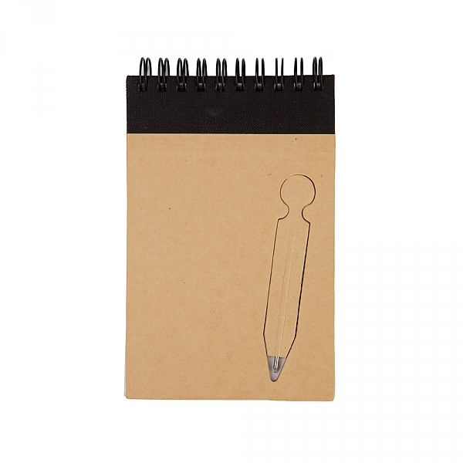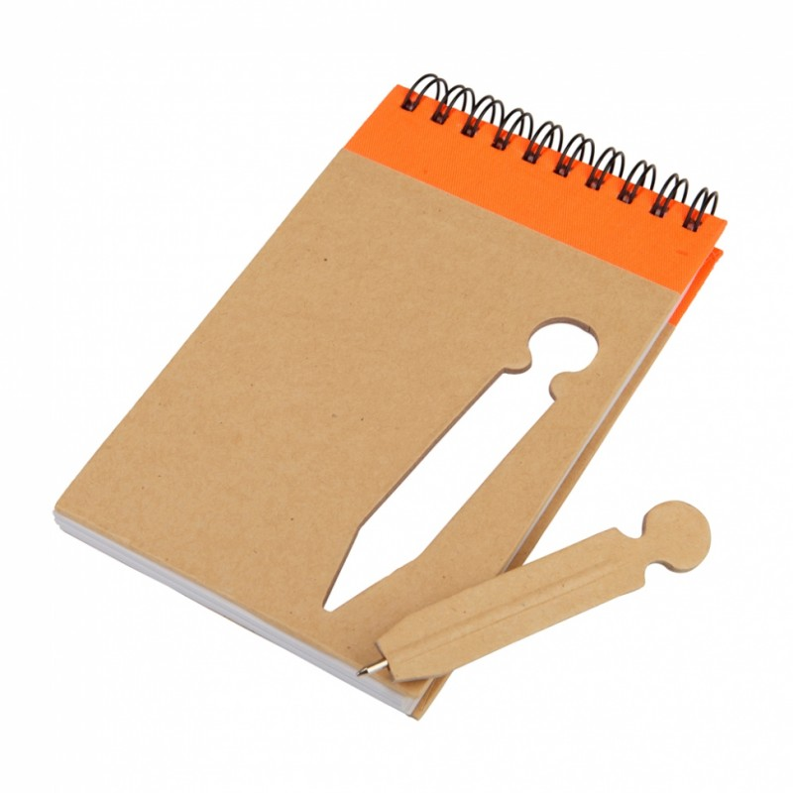

300 ks blok s propiskou

- blok z recyklovaného materiálu s kroužkovou vazbou s propiskou, která je vnořena do horních desek formou puzzle.
- Materiál: recyklovaný papír, kov
- Rozměry: cca 15,2 × 9 × 1,8 cm
- Barva: černá 75ks, modrá 75ks, červená 75ks, zelená 75ks, náplň propisky modré barvy
- Potisk: digitální tisk, barevné logo TUL (2 barvy) a Erasmus+ (1 barva), logo pouze na bloku
- Předpokládaná cena/ks 17Kč bez DPH

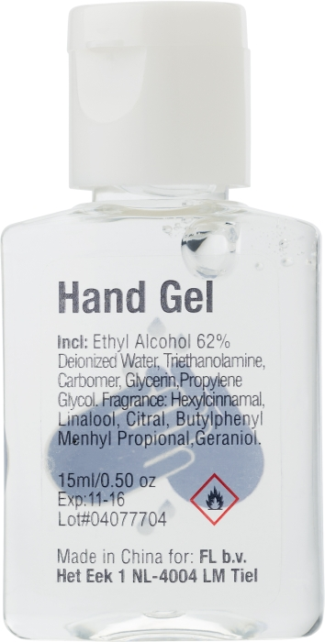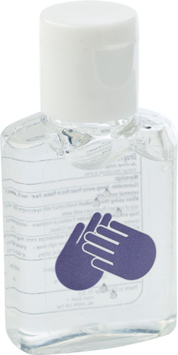

ch) 300 ks desinfekční gel na ruce

- Desinfekční gel v transparentní lahvičce o objemu 15ml s obsahem vitamínu E.
- Rozměry: 3,2 x 6,3 x 1,8 cm
- Barva: transparentní
- Potisk: tampontisk, barevné logo TUL (2 barvy) a Erasmus+ (1 barva)
- Předpokládaná cena/ks 12Kč bez DPH

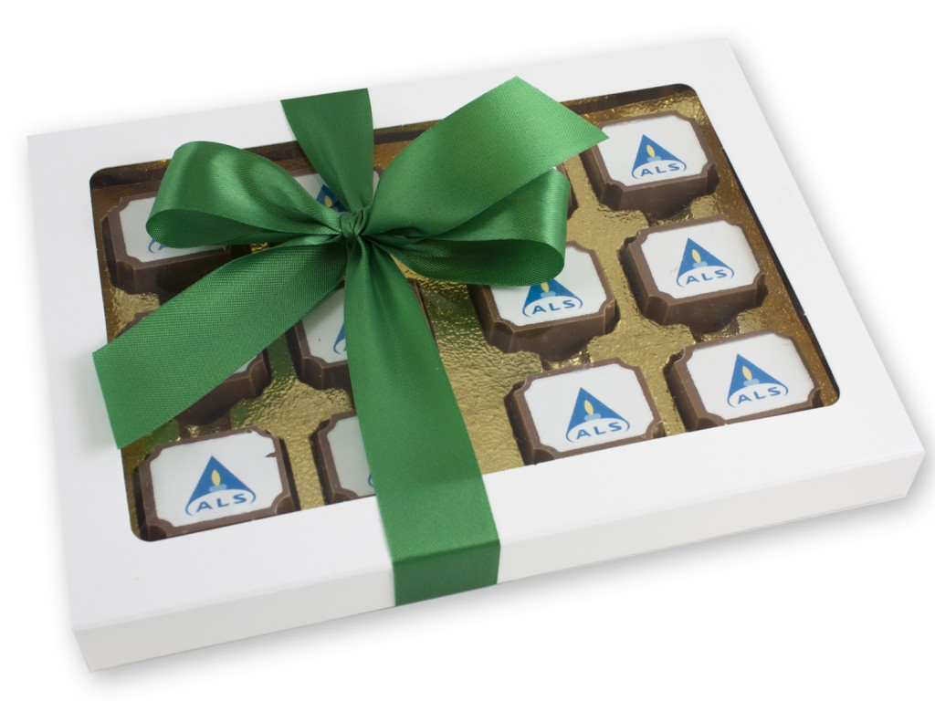

50 ks pralinky s potiskem v krabičce

- Čokoládové (mléčná čokoláda) pralinky s přímým potiskem, 12ks v krabičce.
- Váha: cca 15 g/ 1 pralinka
- Barva: krabička bílá bez loga + fialová mašle s logem
- Potisk: invertní černé logo TUL
- Předpokládaná cena/ks 130 Kč bez DPH

Ilustrační foto.

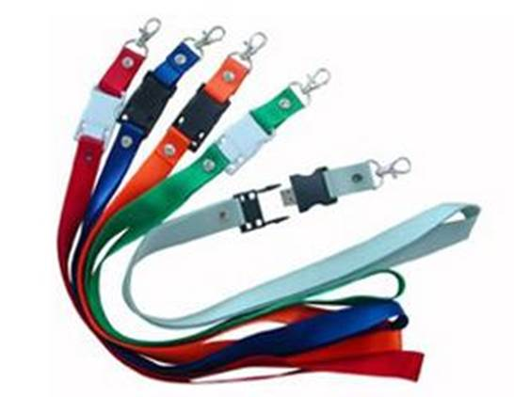
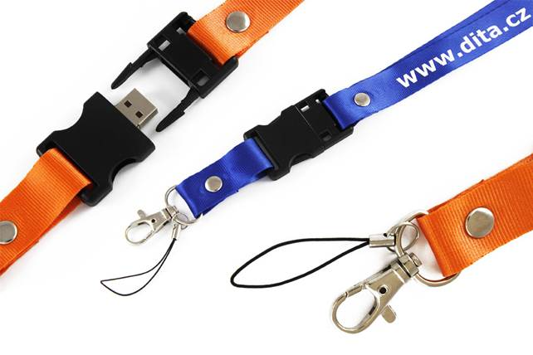
- 80 ks USB flash disk klíčenka se šňůrkou na krk
- USB flash disk klíčenka se šňůrkou na krk, flash disk je uvnitř přezky
- Materiál: polypropylenový popruh s délkou 30cm, polyamidová přezka s minimální pevností
500 N/20 °C, kovová otočná karabina.
- Barva: černá s potiskem.
- Potisk: na šňůrce - 18th International Bryozoology Association konference, Technical University Liberec – 16 to 22 June, 2019 (barva textu bílá) + logo konference (barevné 1 barva) + logo TUL (invert 1 barva). Text po celé délce šňůrky.
- Kapacita: 4GB.
- Předpokládaná cena/ks 140,- Kč bez DPH.

